Legende:
- Unbedingt Notwendig
- wichtig für sinnvolles Programm
- Bonus/Extras

1) Was soll das Programm können?
- Ein Labyrinth haben mit Start und Ziel
- Kontrollierbarer Spieler
  - WASD / (wenn 3D) WASD + Maus oder Pfeiltasten
- Kollisionen mit wänden
- Eingeschränktes Sichtfeld durch Nebel
- Ziel Block
  - Wenn berührt → Nächstes Level/Spiel Vorbei
- Zeitlimit in höheren Leveln
- Nebel wird mit der Zeit dichter
- (Eventuell Fake 3D Grafik. Siehe hier („leicht“ auf 2D Grafik aufzubauen)
- Unendlich viele Level

2) /

3) Zentrale Klassen

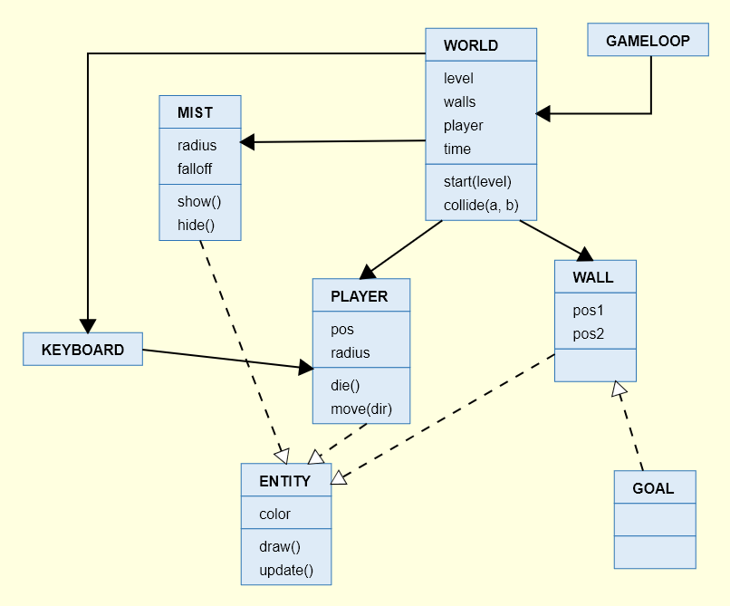
Normale Pfeile = Referenzattribut
Gestrichelte Pfeile = extends

4)

Neue benötigte Fähigkeiten:
- Kollisionserkennung zwischen Kreis und Linie
- Vector2D

